APSTIPRINU:
DPPI „Komunālās saimniecības pārvalde”
vadītājs A.Pudāns

__________________
2018.gada 06.novembrī

Daugavpils pilsētas pašvaldības iestāde „Komunālas saimniecības pārvalde”

uzaicina potenciālos pretendentus uz līguma piešķiršanas tiesībām:
„Paskaidrojuma raksta sagatavošana „Aizsargbarjeras uz galvenā aizsargvaļņa izbūve Daugavpils cietoksnī” Daugavpilī”, ID Nr.DPPI KSP 2018/103N

Pasūtītājs:
Pasūtītāja nosaukums | Daugavpils pilsētas pašvaldības iestāde „Komunālās saimniecības pārvalde”
Adrese | Saules iela 5a, Daugavpils, LV-5401
Reģ. Nr | 90009547852
Kontaktpersona | Olegs Krukovskis
Tālruņa Nr. | 65476482 (Tehniskajos jautājumos), juridiskos 65476324
Darba laiks | Pirmdien | No 08.00 līdz 12.00 un no 13.00 līdz 18.00
Darba laiks | Otrdien, Trešdien, Ceturtdien | No 08.00 līdz 12.00 un no 13.00 līdz 17.00
Darba laiks | Piektdien | No 08.00 līdz 12.00 un no 13.00 līdz 16.00
- Paredzamā līgumcena: Pasūtītājs nepiemēro Publisko iepirkumu likumā noteiktās iepirkuma procedūras, jo paredzamā līgumcena ir līdz EUR 4000.00 ar PVN;
- Tehniskā specifikācija: (pielikums Nr.2)
- Līguma izpildes termiņš: 60 dienu laikā no līguma parakstīšanas datuma
- Piedāvājuma izvēles kritēriji – piedāvājums ar viszemāko cenu.
- Nosacījumi dalībai iepirkuma procedūrā
  - Pasūtītājs izslēdz pretendentu no dalības procedūrā jebkurā no šādiem gadījumiem:
1) pasludināts pretendenta maksātnespējas process (izņemot gadījumu, kad maksātnespējas procesā tiek piemērota sanācija vai cits līdzīga veida pasākumu kopums, kas vērsts uz parādnieka iespējamā bankrota novēršanu un maksātspējas atjaunošanu), apturēta vai pārtraukta tā saimnieciskā darbība, uzsākta tiesvedība par tā bankrotu vai tas tiek likvidēts;
2) pretendentam Latvijā vai valstī, kurā tas reģistrēts vai kurā atrodas tā pastāvīgā dzīvesvieta, ir nodokļu parādi, tajā skaitā valsts sociālās apdrošināšanas obligāto iemaksu parādi, kas kopsummā kādā no valstīm pārsniedz 150 euro.
3) nav iesniegti kādi no 7.punktā pieprasītiem dokumentiem.
- Piedāvājumā jāiekļauj:
  - Dokuments, tā kopija vai Uzņēmumu reģistra izziņa par Pretendenta likumiskā pārstāvja vai pilnvarotās personas pilnvarojumu parakstīt iesniegto piedāvājumu un slēgt iepirkumu līgumu. Ja iepirkumu līgumu parakstīs cita persona, jāpievieno attiecīgs šīs personas pilnvarojums.
  - Pretendenta pieteikums dalībai aptaujā, kas sagatavots atbilstoši 1. pielikumā norādītajai formai;
  - Finanšu piedāvājums (izmaksu Tāme), kas sagatavots atbilstoši 3. pielikumā norādītajai formai;
  - Pretendenta vai tā pilnvarotās personas parakstīts apliecinājums (sk.4.pielikumu) uz Pretendenta veidlapas, ka Pretendentam Latvijā vai valstī, kurā tas reģistrēts vai atrodas tā pastāvīgā dzīvesvieta (ja tas nav reģistrēts Latvijā vai Latvijā neatrodas tā pastāvīgā dzīvesvieta) nav nodokļu parādu, tajā skaitā valsts sociālas apdrošināšanas iemaksu parādu, kas kopsummā katrā valstī pārsniedz 150 euro (oriģināls).
  - Informācija par pretendenta, personu grupas dalībnieku, uzrādīto apakšuzņēmēju personālu, kurš paredzēts attiecīgo darbu veikšanai.
Speciālisti  (norādīt piesaisti līgumā paredzamajiem darbiem) | Vārds Uzvārds | kvalifikācijas apliecinoši dokumenti | Pieredze objektos (gados) | Darba vieta
1.
2.
3. (n)
n+1
  - Informācija par pretendenta iepriekšējo pieredzi.
Pretendentam (personu apvienībai) iepriekšējo triju gadu laikā (2014. – 2017.gadā ieskaitot 2018.gada periodu) jābūt pieredzei iepirkuma priekšmetā un tehniskā specifikācijā minēto līdzīgo darbu veikšanā. Jābūt pienācīgi pabeigtiem vismaz 1 (vienam) pēc darbu specifikas un darbu apjoma līdzvērtīgiem objektiem (līgumiem).
Lai apliecinātu pieredzi, tabulā norādīt informāciju par līgumiem, kas atbilst iepriekš minētajām prasībām:
N.p. k. | Objekta nosaukums, adrese | Līguma izpildes termiņš | Darbu apraksts līgumā, kas raksturo prasīto pieredzi | Pasūtītājs, kontaktpersona,  tālrunis | Līgumcena (EUR, bez PVN)

  - Pretendenta piedāvātā atbildīgā darbu vadītāja profesionālās kvalifikācijas apliecinošs dokuments projektēšanā (kopija).
  - Apliecinājums, ka Pretendentam ir pieejams personāls, instrumenti, iekārtas un tehniskais aprīkojums, kas pretendentam būs nepieciešams iepirkuma līguma izpildei atbilstoši visām tehniskās specifikācijās minētajām prasībām.
- Pasūtītājs 2 (divu) darbdienu laikā pēc lēmuma pieņemšanas ievieto lēmumu Daugavpils pašvaldības mājas lapā www.daugavpils.lv un skanētu lēmumu nosūta pretendentiem uz e-pastu.
- Piedāvājums iesniedzams: līdz 2018.gada 09.novembrim plkst. 10:00 pēc adreses Daugavpils pilsētas pašvaldības iestāde „Komunālās saimniecības pārvalde”, Saules ielā 5A, 221.kab. (pie juristes), Daugavpilī, LV-5401. Piedāvājums jāiesniedz slēgtā aploksnē ar norādi ”Piedāvājums Uzaicinājumam Nr.____________”.

1.pielikums PIETEIKUMS PAR PIEDALĪŠANOS APTAUJĀ

Daugavpils pilsētas pašvaldības iestādei „Komunālās saimniecības pārvalde”,
Saules iela 5A, Daugavpils

PIETEIKUMS PAR PIEDALĪŠANOS APTAUJĀ

„Paskaidrojuma raksta sagatavošana „Aizsargbarjeras uz galvenā aizsargvaļņa izbūve Daugavpils cietoksnī” Daugavpilī”, ID Nr.DPPI KSP 2018/103N

Pretendents [pretendenta nosaukums], reģ. Nr. [reģistrācijas numurs], [adrese], tā [personas, kas paraksta, pilnvarojums, amats, vārds, uzvārds] personā, ar šā pieteikuma iesniegšanu:

- Piesakās piedalīties aptaujā;
- Apņemas ievērot aptaujas prasības;
- Apņemas (ja Pasūtītājs izvēlējies šo piedāvājumu) slēgt līgumu un izpildīt visus līguma pamatnosacījumus;
- Apliecina, ka ir iesniedzis tikai patiesu informāciju;

Pretendents
Reģistrācijas Nr.
Adrese:
Kontaktpersona
Kontaktpersonas tālr./fakss, e-pasts
Bankas nosaukums, filiāle
Bankas kods
Norēķinu konts
Vārds, uzvārds*
Amats
Paraksts
Datums
Zīmogs
* Pretendenta vai tā pilnvarotās personas vārds, uzvārds

2.pielikums

Tehniskā specifikācija
Paskaidrojuma raksta sagatavošana „Aizsargbarjeras uz galvenā aizsargvaļņa izbūve Daugavpils cietoksnī” Daugavpilī.

- Priekšmets:
Veikt paskaidrojuma raksta izstrādi priekš „Aizsargbarjeras uz galvenā aizsargvaļņa izbūve Daugavpils cietoksnī un informatīvas plāksnes (brīdīnājuma plāksnes) uzstādīšana”. Aizsargbarjeras garums aptuveni 320m, no ROTHKO burtiem līdz 8. bastiona kreisā flanga spicei. Informatīvās plāksnes izmērs 594x420mm. (Detalizēta informācija pielikumā Nr1)
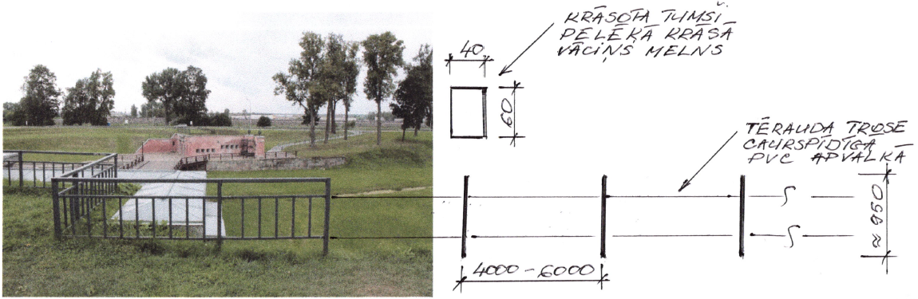

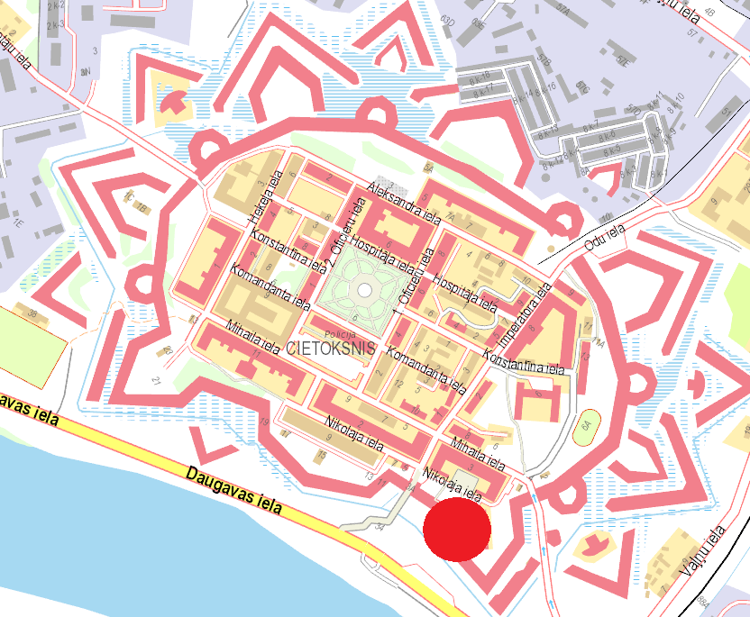

2.Projektēšanas uzdevums:

 | Objekta nosaukums | „Aizsargbarjeras uz galvenā aizsargvaļņa izbūve Daugavpils cietoksnī”
 | Objekta adrese | Daugavpils cietoksnis
 | Zemes kadastra apzīmējums | 05000112102
 | Būves veids | jaunbūve |  | atjaunošana | pārbūve | citi
 | Būves veids | x
 | Pasūtītājs | Daugavpils pilsētas pašvaldības iestāde “Komunālās saimniecības pārvalde”
 | Pasūtītāja atbild. pārstāvis, tālr.nr. | Oļegs Krukovskis, mob.tel.: 29555927
 | Projektēšanas stadija | Paskaidrojuma raksts
 | Būvprojekts pa būves kārtām | Nē
 | Tipveida risinājuma pielietojums | Jā
 | Individuālā risinājuma izstrādāšana | Jā, ja ir nepieciešams
 | Projekta mērķis |  | Izstrādāt projektu aizsargbarjera izbūvi atbilstoši LV, Eiropas standartiem un tehniskajiem noteikumiem nodrošinot ilgizturību ar minimāliem ekspluatācijas izdevumiem. Brīdinājuma plāksnes izstrādāt saskaņa ar Daugavpils cietokšņa stila rokasgrāmatu „Komunikācijas materiāli, 12.1 informatīvās plāksnes paraugs”
 | Prasība izstrādāt
12.1. | Pirmsprojekta darbus, sagatavot izejmateriālus | jā
12.2. | Ģeotehniskās (t.sk. ģeoloģiskās) izpētes darbus | veic projektētājs
13. | Paskaidrojama raksta nepieciešamie dokumenti un izejmateriāli
- 1 | Zemes gabala dokumenti | sagatavo pasūtītājs
 | Zemes gabala topogrāfiskais plāns | sagatavo projektētājs
 | Situācijas plāns | sagatavo projektētājs
 | Būves tehniskās apsekošanas dati | sagatavo projektētājs
 | Koku un krūmu izciršanas atļauja | sagatavo pasūtītājs
14. | Tehniskie noteikumi | sagatavo projektētājs
15. | Celtniecības uzsākšanas un pabeigšanas termiņi | 2019.g.
16. | Būvprojekta saskaņošana | ar visiem ieinteresētiem inženierkomunikāciju īpašniekiem, ēku, zemes īpašniekiem, pilsētas arhitektu, būvvaldi u.c. veic izpildītājs
17. | Būvprojekta  eksemplāru skaits | 3 oriģināli +2 kopijas+2 digitālā veidā (pdf;dwg)
18. | Īpašie nosacījumi
Materiālu specifikāciju, darbu apjomus un būvdarbu izmaksas ir jāsadala pa atsevišķi mērāmiem un izcenojamiem darbu veidiem, ievērojot darba raksturu, tā lai paveikto apjomu varētu ērti uzmērīt (novērtēt).
Ievērot aizsargjoslas noteikumus un iedibinātās apbūves līnijas.

3. Īpašie noteikumi:
3.1. Darba uzdevumā norādītais apjoms ir maksimāls;
  - Samaksa – pēc faktiski izpildītiem darbiem.
  - Pirms darbu uzsākšanas Izpildītājam ir pienākums precizēt objekta izvietojumu esošajā teritorijā.

- Darbu izpildes termiņš: 60 dienu laikā no līguma parakstīšanas datuma;

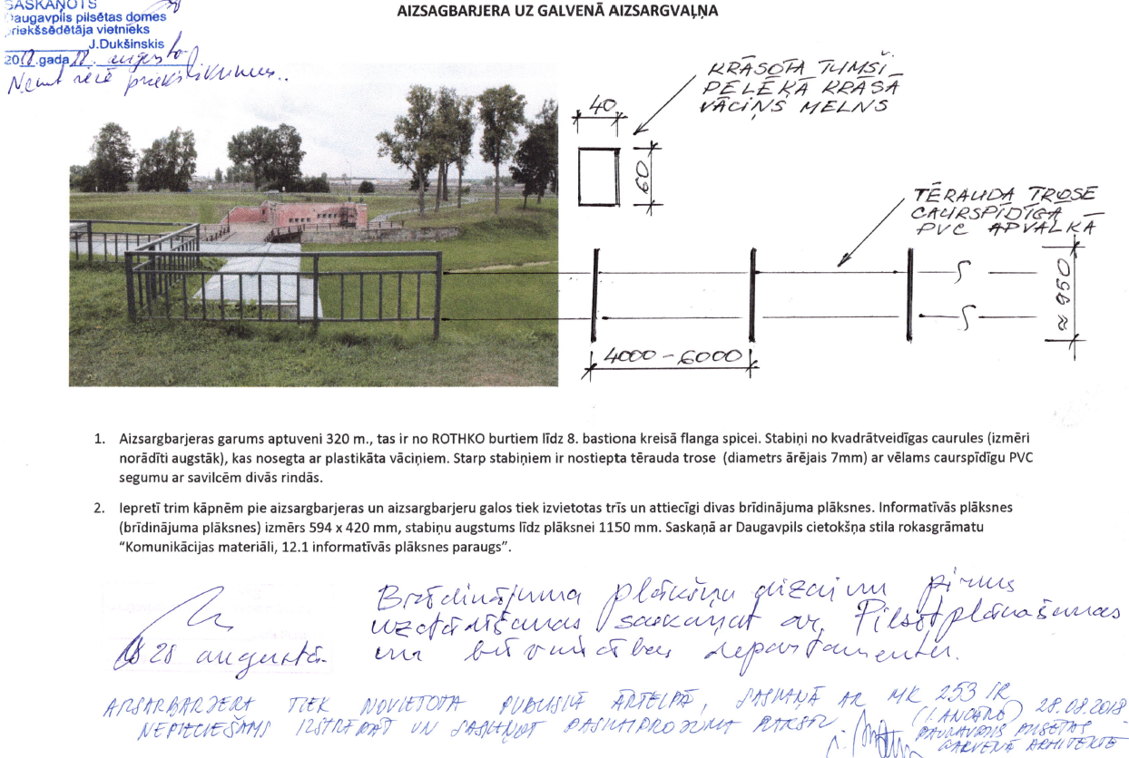

3. pielikums FINANŠU PIEDĀVĀJUMS

Kam: | Daugavpils pilsētas pašvaldības iestādei „Komunālās saimniecības pārvalde”, Saules ielā 5A, Daugavpils, LV-5401, Latvija
Pretendents vai piegādātāju apvienība:
Adrese:
Kontaktpersona, tās tālrunis, fakss un e-pasts:
Datums:
Pretendents vai piegādātāju apvienība Bankas rekvizīti:

Piedāvājam veikt darbu, saskaņā ar 2018.gada 06.novembra uzaicinājuma nolikuma nosacījumiem par piedāvājuma cenu:
Cena EUR bez PVN (cipariem un vārdiem)

Mēs apliecinām piedāvājumā sniegto ziņu patiesumu un precizitāti.
Ar šo mēs apstiprinām, ka esam iepazinušies ar uzaicinājuma „Paskaidrojuma raksta sagatavošana „Aizsargbarjeras uz galvenā aizsargvaļņa izbūve Daugavpils cietoksnī” Daugavpilī”, ID Nr.DPPI KSP 2018/103N”, nolikumu un tam pievienoto dokumentāciju, mēs garantējam sniegto ziņu patiesīgumu un precizitāti.
Apņemamies (ja Pasūtītājs izvēlēsies šo piedāvājumu) slēgt iepirkuma līgumu un izpildīt visus līguma nosacījumus.
Mēs piekrītam visām uzaicinājumā nolikumā izvirzītajām prasībām.

Pretendenta pārstāvis:
(amats, paraksts, vārds, uzvārds, zīmogs)

TĀME
Paskaidrojuma raksta sagatavošana „Aizsargbarjeras uz galvenā aizsargvaļņa izbūve Daugavpils cietoksnī” Daugavpilī”, ID Nr.DPPI KSP 2018/103N
Nr.p.k. | Darbu nosaukums | Mērvienība | Daudzums | Vienības cena, EUR | Kopā (EUR)
Kopā:
PVN 21%:
Pavisam kopā:

Pretendenta pārstāvis:
(amats, paraksts, vārds, uzvārds, zīmogs)
4.pielikums APLIECINĀJUMA VEIDNE

Daugavpils pilsētas pašvaldības iestādei „Komunālās saimniecības pārvalde”,
Saules iela 5A, Daugavpils,
LV-5401, Latvija

APLIECINĀJUMS

UZAICINĀJUMĀ
“ Paskaidrojuma raksta sagatavošana „Aizsargbarjeras uz galvenā aizsargvaļņa izbūve Daugavpils cietoksnī” Daugavpilī”, ID Nr.DPPI KSP 2018/103N

Ar šo apliecinām, ka attiecībā uz ________________________ nepastāv šādi nosacījumi:
pretendenta nosaukums

- pasludināts tā maksātnespējas process (izņemot gadījumu, kad maksātnespējas procesā tiek piemērota sanācija vai cits līdzīga veida pasākumu kopums, kas vērsts uz parādnieka iespējamā bankrota novēršanu un maksātspējas atjaunošanu), apturēta vai pārtraukta tā saimnieciskā darbība, uzsākta tiesvedība par tā bankrotu vai līdz līguma izpildes paredzamajam beigu termiņam tas būs likvidēts;
- tam Latvijā un valstī, kurā tas reģistrēts vai atrodas tā pastāvīgā dzīvesvieta (ja tas nav reģistrēts Latvijā vai Latvijā neatrodas tā pastāvīgā dzīvesvieta), ir nodokļu parādi, tajā skaitā valsts sociālās apdrošināšanas iemaksu parādi, kas kopsummā katrā valstī pārsniedz 150 euro.

Datums______________
Paraksts

*Piezīme: pretendentam jāaizpilda tukšās vietas šajā veidnē vai jāizmanto to kā apliecinājuma paraugs.

